V3 – Bestimmung des Fettgehalts in Chips und Schokolade
In diesem Versuch wird der Fettgehalt in Chips und Schokolade bestimmt.
Gefahrenstoffe
Petrolether |  |  | H: 225, 302, 304, 315, 336, 411 |  |  | P: 210, 261, 273, 280, 301+310, 331

Materialien:
Soxhlet-Extratraktor, Soxhlet-Extraktorhülsen, Rückflusskühler, 2x Rundkolben (250 mL), Magnetrührer mit Rührmagnet, Kristallisationsschale, Spatel, Mörser mit Pistill, Stativ mit Klemmen, Schläuche, Wasserwächter, Messzylinder, Destillationsbrücke

Chemikalien:
Petrolether, Chips, Schokolade

Durchführung:
Zunächst werden die Soxhlet-Apparatur und der Rundkolben in ein Wasserbad gesetzt. In den Rundkolben wird 150 mL Petrolether vorgelegt und der Kolben wird zusammen mit dem Rührfisch gewogen. Etwa 15 g Chips werden abgewogen und fein gemörsert. Mit den gemörserten Chips wird die Soxhlet-Extraktionshülse gefüllt. Die Hülse wird in den Soxhlet-Extraktor eingesetzt. Danach wird der Rückflusskühler aufgesetzt und durch Schläuche mit dem Kühlwasser verbunden. Der Petrolether wird 60 min im Wasserbad kräftig erhitzt. Nach einer Stunde wird der Petrolether destilliert und die Masse des gewonnenen Fetts durch erneutes Wiegen des Rundkolbens mit Rührfisch und Fett bestimmt.

Beobachtung:
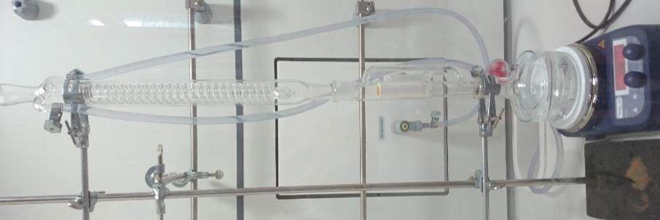
Bei der Extraktion des Fetts aus Chips färbt sich der Petrolether gelb. Es wurden 14,8 g Chips eingewogen und nach dem Versuch 5,7 g Fett im Kolben gewogen.
Bei der Extraktion der Kakaobutter, das Fett in der Schokolade, färbt sich der Petrolether leicht gelb. Es wurden 15,2 g Schokolade eingewogen, aus der 6,1 g Kakaobutter extrahiert wurde.

Deutung:
Durch den Petrolether wird das Fett aus den Chips bzw. der Schokolade gelöst. Bei Fetten handelt es sich um unpolare Stoffe, die durch unpolare Lösungsmittel wie Petrolether gelöst werden. Die Fette haben eine blassgelbe Farbe, die nach dem Lösen sichtbar wird. Zusätzlich wurden bei den Chips Farbstoffe (laut Verpackung Paprikaextrakt), die ebenfalls unpolar sind, gelöst, sodass eine deutliche gelbe Färbung sichtbar wird.
Die Fettgehalte werden auf folgende Weise berechnet:
$$Fettgehalt=\frac{m(Fett)}{m(Einwaage)}∙100$$
Bei den Chips ergibt sich also mit $m\left(Fett\right)=5,7 g$ und $m\left(Einwaage\right)=14,8 g$:
Abbildung 1: Versuchsaufbau.
$$Fettgehalt=\frac{5,7 g}{14,8 g}∙100=38,5 \%$$
Beim Vergleich mit der Nährwertangabe auf der Verpackung ($Fettgehalt=33 \%$) fällt eine deutliche Abweichung von dem experimentell ermittelten Wert auf. Mögliche Fehlerquellen sind, dass Lösungsmittel im Extrakt nach der Destillation zurückbliebt oder das manche der auf der Verpackung nicht näher gekennzeichneten Kohlenhydraten im Petrolether gelöst wurden und mit dem extrahierten Fett gewogen wurden.
Bei der Schokolade ergibt sich mit $m\left(Fett\right)=5,1 g$ und $m\left(Einwaage\right)=15,2 g$:
$$Fettgehalt=\frac{5,1 g}{15,2 g}∙100=33,5 \%$$
Auch hier fällt beim Vergleich mit der Nährwertangabe auf der Verpackung ($Fettgehalt=31 \%$) eine kleine Abweichung von dem experimentell ermittelten Wert auf. Hier könnte ebenfalls im Extrakt zurückgebliebenes Lösungsmittel eine Fehlerquelle sein.

Entsorgung:
Der Petrolether mit dem gelösten Fett wird im Abfall für organische Lösungsmittel entsorgt.

Literatur:
[1] M. Tausch et al. Chemie 2000+, C.C. Buchner 2010, S. 358.
[2] unbekannter Autor, Bestandteile von Lebensmitteln (XLAB-Skript), unbekanntes Jahr.

Unterrichtsanschlüsse:
Da dieser Versuch etwas mehr Zeit benötigt, kann er im Rahmen einer Projektarbeit durchgeführt werden. Mit diesem Versuch kann der Fettgehalt verschiedener fester Lebensmittel sehr gut veranschaulicht und ggf. gesundheitliche Aspekte diskutiert werden.

